1. Исчезновение текстур

**Подробное описание:** кога твой персонаж, полученный за прохождение игры бьет по камню, мешающему ему идти вперёд, пропадает текстура камня (или багуется).

**Шаги для воспроизведения:**

1. Запустить 4-ый уровень.

2. Атаковать призванным персонажем камень.

Результат:

Разрушение камня, исчезновение текстуры соответствующей клетки.

Ожидаемый результат:

Разрушение камня, изменение текстуры клетки на свободную. 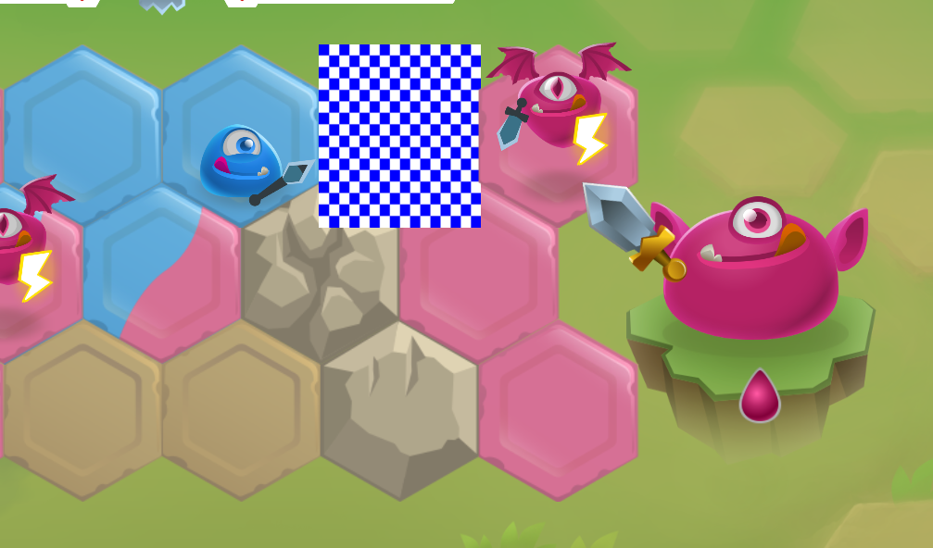



**Severity:** данная проблема является критичной, вызывает негативные эмоции у игроков и должна быть исправлена.

**Environment:**

Windows 11 Pro x64

.NETFramework, Version=v4.0

C#

1. Краш игры при покупке сундуков

**Подробное описание:** при попытки купить сундук славы за спец валюту вылетает игра.

**Шаги для воспроизведения:**

1. Открыть магазин в верхнем левом углу.

2. Долистать до сундуков славы.

3. Нажать на кнопку покупки.

Результат:

Краш игры.

Ожидаемый результат:

Сообщение с ошибкой (недостаточно спец валюты)

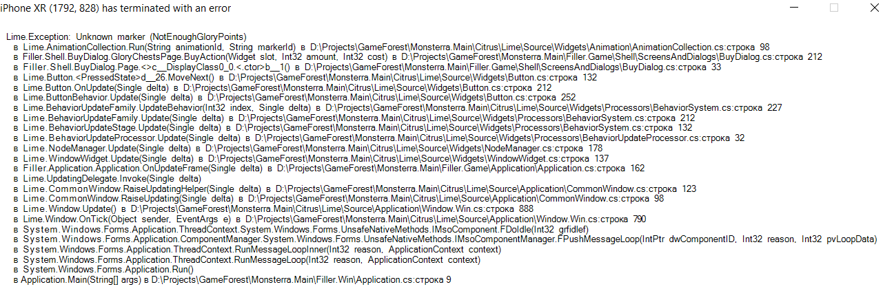

**Severity:** данная проблема является критичной, вызывает негативные эмоции у игроков и должна быть исправлена.

**Environment:**

Windows 11 Pro x64

.NETFramework, Version=v4.0

C#

1. Краш игры при использовании спец навыка

**Подробное описание:** на 14-ом уровне, когда игроку дается возможность изменить сет своего босса на сет "нводный", играя за него и используя спец навык, игрок сталкивается с крашем игры.

**Шаги для воспроизведения:**

1. Запустить 14-ый уровень.

2. Использовать полученный навык на жирном мобе с копьём.

Результат:

Краш игры.

Ожидаемый результат:

Отталкивание мобов.

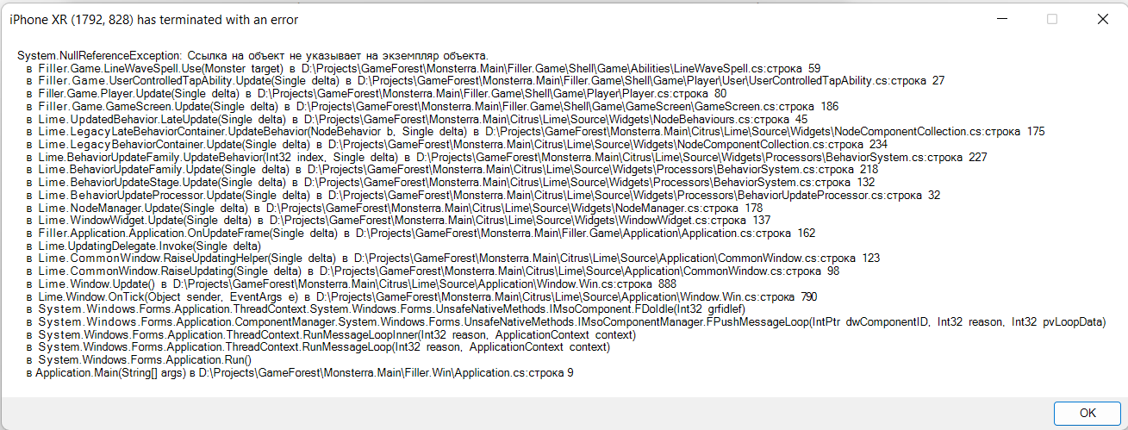

**Severity:** данная проблема является критичной, вызывает негативные эмоции у игроков и должна быть исправлена.

**Environment:**

Windows 11 Pro x64

.NETFramework, Version=v4.0

C#